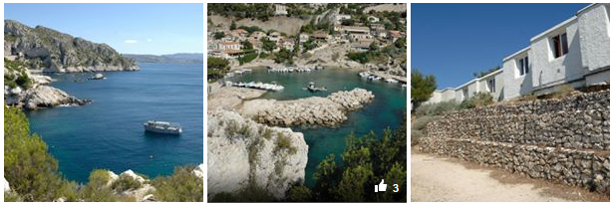
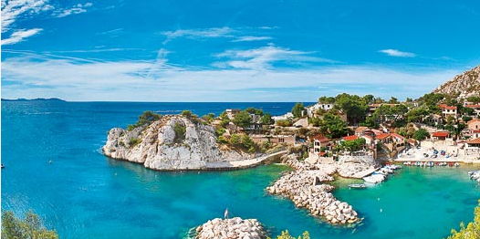

Le Transport : A votre charge.
Hébergement : 7 nuits en pension complète au centre UCPA de Niolon

Tarifs : 700 €

Le prix comprend
- L'hébergement en pension complète du vendredi 21 juin après le dîner au déjeuner du vendredi 28 juin
- La fourniture du matériel : blocs, plombs fournis par l’UCPA
- Stab et détendeurs empruntés au club CCESMF
Le prix ne comprend pas
- Le transport
- La location de matériel en dehors des bouteilles de plongées, des plombs, de la stab et détendeurs.

Renseignements et Inscriptions : auprès de Patricia, Babeth et Aude à la piscine le Jeudi 24 janvier 2019, avec le bulletin d’inscription ci-joint complété + les 2 chèques (acompte et solde).

Conditions de participation :
- Les plongeurs devront apporter les papiers nécessaires à la pratique de l’activité (licence, carte de niveau, carnet de plongées, certificat médical datant de moins de 1 an, précisant :
  - « Ne pas avoir constaté ce jour, sous réserve de l’exactitude de ses déclarations, de contre-indication cliniquement décelable :
    - à la pratique de l’ensemble des activités fédérales subaquatiques de loisir
    - à la préparation et au passage du brevet suivant : N2 ou N3 »
- La sortie n’est ouverte aux mineurs que s’ils sont accompagnés d’un parent membre du club
- La participation à une sortie organisée par le club est subordonnée à la qualité de membre du CCESMF à la date du départ prévue de la sortie.
- Nous ne pourrons pas rembourser les personnes inscrites qui annuleraient cette sortie. Si vous le souhaitez, vous pouvez prendre l’assurance du Cabinet Lafont pour l’annulation de ce séjour (voir les conditions sur : http://cabinet-lafont.com/accueil/Tableau_garanties_2017-2018.pdf)
- Les informations et versements demandés dans le document d'inscription devront obligatoirement être fournis dans les délais prévus.
- Le non-respect d'une des deux clauses précédentes pourra entraîner la nullité de l'inscription.
- Le bureau du CCESMF se réserve le droit d'inscrire des participants extérieurs à la section, suivant les possibilités et besoins, dans ce cas une adhésion Extérieur sera demandée.

BULLETIN D’INSCRIPTION
Noms / Prénoms | Niveau plongée actuel | Nb. de plongées | Date dernières plongées | Emprunt matériel CCESMF  Chèque de caution : 100 € / matériel |  |  | Emprunt matériel sur place
 |  |  |  | Détendeur principal | Détendeur secours | Stab  taille | Combinaison  taille

@ mail :
N° Téléphones :
Contraintes alimentaires :
Je souhaite être informé(e) des possibilités du transport en train de groupe : OUI – NON

Joindre impérativement au bulletin d’inscription 2 chèques à l’ordre de CCESMF
Acompte : 350 Euros par personne (débité dès l’inscription)
Solde : 350 Euros par personne (débité 1 mois avant le départ)
J’accepte les conditions de cette inscription.
Signature :

